107年度臺北市政府委託臺北市立大學特殊教育中心辦理
臺北市學前國小教師助理員特殊教育專業知能研習
「教師助理員特教班點滴」研習計畫
壹、目的
特教助理員在特教班扮演舉足輕重的角色，如何協助身心障礙兒童從生活自理至在教學輔助下適應班級學習，並使教師在教學時可以更加流暢是件十分重要的事情。希望藉由此次研習可增進助理員的特教專業知能以及如何自我調節，藉由實務工作分享及實際操作練習正確施力及工作姿勢，預防工作傷害以及自我放鬆保健技巧，讓特教助理員可有更完善的工作環境。
貳、辦理單位
一、主辦單位：臺北市政府教育局。
二、承辦單位：臺北市立大學（特殊教育中心）
參、時間、地點及參加對象
一、時間：107年10月13日（星期六）09：00～16：10。
二、地點：臺北市立大學勤樸樓1樓C115研習教室(臺北市中正區愛國西路1號)。
三、對象：本研習預計報名人數50名，臺北市及金門縣學前、國小特教教師助理員優先錄取，報名未滿名額開放跨區報名，依先後次序錄取。
肆、報名方式
一、請於107年10月05日前至全國特教資訊網 (https://special.moe.gov.tw/)報名；錄取名單將於10月08日前公布於全國特教資訊網，請上網確認錄取名單。
二、報名經審核錄取後，因故無法參加時請於3天前電：02-2311-3040*4132辦理請假。
伍、注意事項
- 參加人員請由所屬單位給予公（差）假，差旅費由原單位依規定支給。
- 為尊重講師，請準時入場，研習開始逾20分鐘後恕不予入場。
- 研習課程須全程參與，時數核發以簽到（退）表為主，若經工作人員發現代為簽名或無故離席缺課者，恕不核發研習時數。研習時數請於研習5日後自行上特教通報網查詢，如有疑問須於10日內向本中心反應，逾時將不受理。
- 參加本主題（全天）研習者，本校備有午餐，請研習人員自備環保杯、環保筷。
- 因課程內容有實作部分，請學員穿著輕便方便活動之服裝。
- 本校無法提供停車位，停車問題請學員自行處理。
- 考量因突發狀況導致研習需臨時變動，請學員們於活動前一天務必收E-mail(您留於 全國特教資訊網之E-mail) 或至本中心首頁/最新消息/ ( http://speccen.utaipei.edu.tw/bin/home.php)或全國特教資訊網原報名介面/緊急公告/詳閱，以了解研習變動相關最新訊息，如有未盡事宜，得隨時補充修正之。
- 講師簡介
李燕萍老師
現職:思賢國小特教班教師、新北市特教輔導團兼任輔導員
專長:國小特教班班級經營、重度障礙學生課程教學

賀葳 物理治療師
現職:新北市教育局/國光國小特教資源中心專任物理治療師
專長:兒童物理治療、學校系統專業團隊合作、適應體育、早期療育、融合教育、輔具評估、兒童體適能、親職教養諮詢、姿勢評估矯正、動作分析、職場保健運動
- 課程表

時 間 | 主 題 | 講師
09：00～10：30 | 教師助理員特教班入班協助1 | 李燕萍老師
10：30～10：40 | 休息
10：40～12：10 | 教師助理員特教班入班協助2 | 李燕萍老師
12：10～13：00 | 午餐
13：00～14：30 | 教師助理員工作傷害預防及自我放鬆保健技巧1 | 賀葳 物理治療師
14：30～14：40 | 休息
14：40～16：10 | 教師助理員工作傷害預防及自我放鬆保健技巧2 | 賀葳 物理治療師
16：10～ | 填寫回饋單 ＆ 賦 歸

- 交通資訊
臺北市立大學地址：10048臺北市中正區愛國西路1號
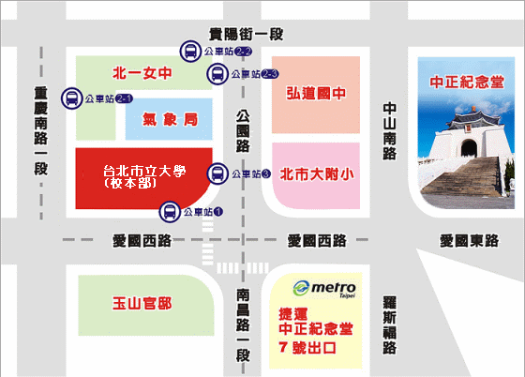
捷運站：中正紀念堂站7號出口 / 小南門站4號出口
公車站 1：(臺北市立大學站) 252、662、644
公車站 2：(一女中站)
2-1 262、3、0東
2-2 臺北客運、15路樹林、指南3、聯營270、235、662、663
2-3 聯營204、241、243、244、236、251、644、706、235、532、630
公車站 3：(市立大學附小站)204、235、630、644、532、706、662、663、241、243、
244、5、236、251
